XXX系统设计规格书

本文档为系统设计规格书模板，基于简明OO设计模式。主要包括：明确功能范围、奠定技术架构，侧重三大设计领域：功能组件程序设计、UI设计和数据库设计。这些设计是基于前期需求模型的基础，侧重具体技术实现。既关联，又严格区别。

2013
王学强
南京凯之渡信息技术南京有限公司 Nanjing Can2do Information Technology Ltd.
2013/12/13

概述(General)
前言自己写…

项目简介（Introduction）
简介自己写…

功能框架（Function Framework）
采用框图形式，概要描述系统的功能框架(需求功能要与需求规格书对应)。
示例：
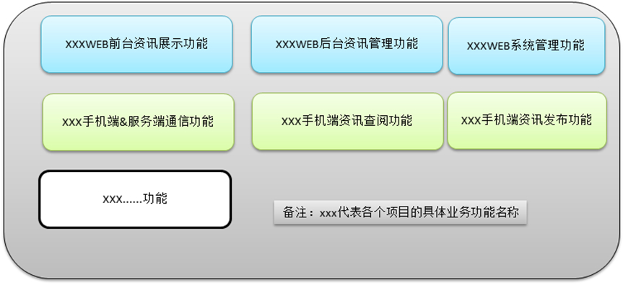

技术架构（Architecture）
采用架构图的形式，设计系统所采用的技术机制。例如：要用到的相关Android开发技术的图形架构描述……(区别于需求规格书中的技术路线，这里更加具体技术，而不是简单技术方向和路线。例如Java Struts技术需要细化到jsp、action、java等具体技术类机制层面)
可以分WEB系统架构部分，Android手机程序技术架构部分。

设计模型(Model)

系统角色视图（List）
将系统所涉及的所有角色列表描述出来。设计阶段，侧重所有系统角色。例如：时钟触发器，作为定时启动系统事件，属于系统角色。
典型的角色图标为“小人状”。
角色

逻辑对象视图（Objects）
分析模型一般用三类对象形式，分析系统，即：边界类（Boundary）、控制类（Control）、实体类（Entity）。
其中边界类，部分需设计成“页面原型”；实体类，部分需设计成数据库表；而控制类，部分设计成程序。所谓对应到MVC（Model、View、Control）模式。
区别于需求模型中的业务对象（Business Object），这里是Logic Object，直接对应到系统各程序模块、数据库表、系统页面的具体技术实现层面。

实现用例视图（Summary）
实现用例(Realize Use Case)，是基于Business Use Case之后的技术设计实现的用例。
典型的用例图标为 “虚线椭圆形”。实现用例视图：实现用例及其角色关系的视图。
将系统所涉及的所有实现用例及其关联关系，汇总在1到多张视图集中表达。
示例：
员工
手机端发布资讯

Admin
WEB后台发布资讯

数据模型(Data Model)
对应需求模型中的实体对象，但更具体到技术实现层面。数据模型，原则上直接与数据库表对应。

其它…(Others)
根据需要酌情添加…

程序功能组件设计（Component）

Xxx1功能（Name）

简介(Introduction)
本功能的简单介绍自己写…

功能时序图（Sequence Diagram）
通过与本功能相关的逻辑对象之间的时序调用关系，绘制时序图（Sequence Diagram）。该时序图，是本功能技术实现的总体视图。它可以概要描述各程序功能组件的调用关系。是组件设计之前的基础铺垫。
……
示例：系统定时自动发布资讯的时序图，其中涉及了3个组件程序和一个界面，一个数据表。
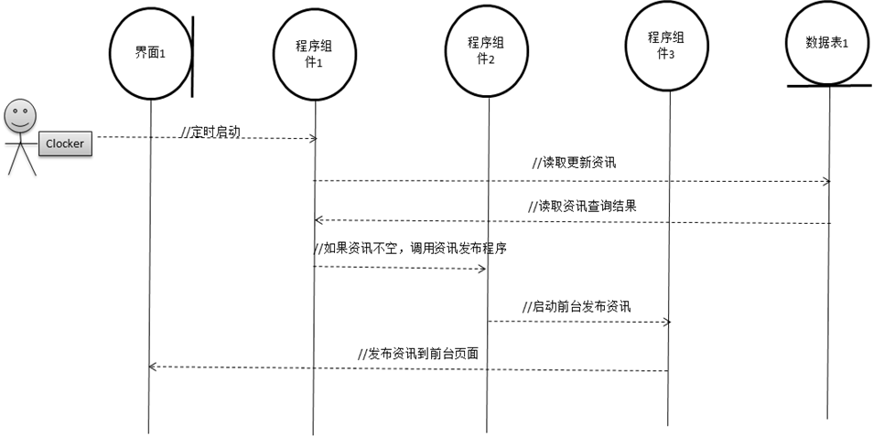

XXX1组件程序（Program Component）
XXX1组件程序相关的设计类图，或伪码程序……

XXX2组件程序（Program Component）
XXX2组件程序相关的设计类图，或伪码程序……

其它…（Others）
根据需要酌情添加
……

Xxx2功能（Name）

简介(Introduction)
本功能的简单介绍自己写…

功能时序图（Sequence Diagram）
通过与本功能相关的逻辑对象之间的时序调用关系，绘制时序图（Sequence Diagram）。该时序图，是本功能技术实现的总体视图。它可以概要描述各程序功能组件的调用关系。是组件设计之前的基础铺垫。
……

XXX1组件程序（Program Component）
XXX1组件程序相关的设计类图，或伪码程序……

XXX2组件程序（Program Component）
XXX2组件程序相关的设计类图，或伪码程序……

其它…（Others）
根据需要酌情添加

UI设计（UI）
区别需求模型中的原型设计，原型设计侧重在需求澄清，这里具体对应到程序实现。
包括UI组设计的界面元素，包括开发组设计的JSP页面。需要根据各功能模块，分层次组织表达。

主页

二级页面

三级页面

数据库设计（DB）
相关本系统具体设计使用的数据视图、数据存储过程、数据库表。这里是设计和维护数据字典的核心部分。所有库表的设计、部署、更新维护都必须依此为基点。

附录1：设计规格书开发指南(Guider)
步骤 | 任务 | 说明
1 | 个人准备：研习UML建模知识，掌握OO对象设计理念 | 上网找资料，  快速理解，不要过于细致和完整，领悟为主
2 | 个人准备：按照本规格书模版，仔细理解 | 每个人仔细阅读，其中不明白的地方，积极上网查资料学习
3 | 分组研讨：分组共同研讨设计理念 | 设计很难，其实设计理念，人人都有，如果说需求是为了想清楚做什么，设计就是想清楚怎么做。
4 | 撰写规格书：主要分为三块：组件程序设计、UI设计、数据库设计。 | 组件程序设计，可以逆向工程，得到类图。也可以伪码设计。
6 | 现场指导：近期安排1、2次现场讲解，以指导设计 | 下周三以后…

